- 尺寸说明
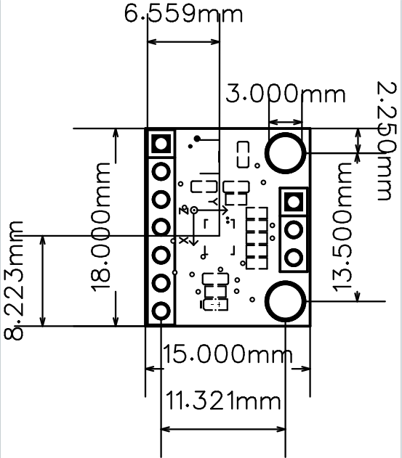
- 引脚说明
VCC---------------------------供电电源，支持3.3V-5V
GND--------------------------地
AD0/MISO------------------IIC地址选择引脚/SPI主输入从输出
SDA/MOSI------------------IIC数据引脚/SPI主输出从输入引脚
SCL/SCLK--------------------IIC/SPI时钟引脚
CS-----------------------------SPI片选，默认上拉
INT1--------------------------INT1中断引脚，可以产生数据中断
INT2--------------------------INT2引脚，可以产生中断，也可以作为时钟同步
3V3--------------------------当VCC接了5V后此引脚可以对外提供3.3V电源。VCC不接也可以用此引脚供电，电压范围为1.8-3.3V，此时IO电平和此供电引脚一致
NC----------------------------可以不接，其实连接了GND
- 模块性能参数
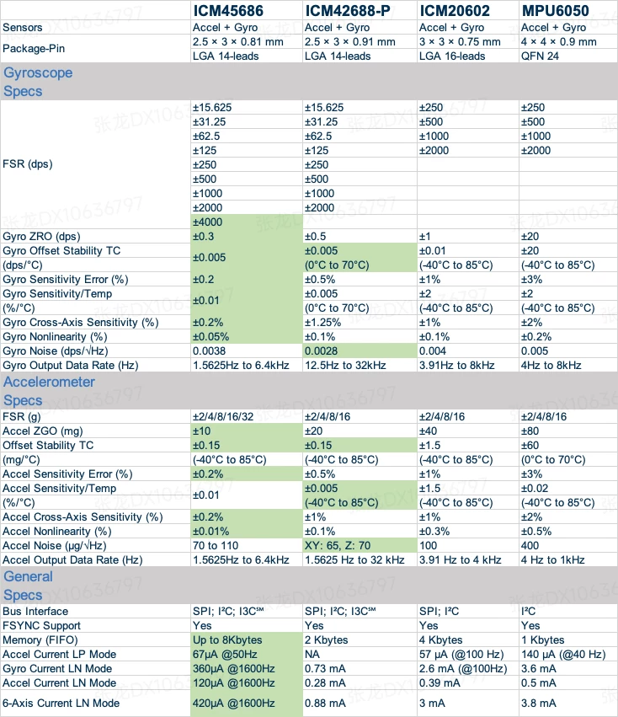
- 接线说明
AD0引脚悬空，如果使用IIC，那么AD0必须接3.3V或者GND，当AD0接3.3V时，IIC地址为0x69，当AD0接GND时，IIC地址为0x68。CS引脚默认有上拉可以不接。
如果使用SPI引脚，则需要接VCC、GND、MISO、MOSI、SCLK、CS、INT引脚可选。并且每次通信都需要拉低CS，但CS不能一直拉低。
- 其他
数据大小端问题详见数据手册。

